Datum vydání  16. 1. 2026 | Obsah  Přehled nejvýznamnějších událostí roku 2025 1  Autobusová linka 405 posílí spoje do bran Českého ráje a Krkonoš 2  Čitelná Praha v roce 2025 a výhled do roku 2026 3  Přepravní kontroloři ve Středočeském kraji nově disponují přenosnými kamerami 5  PID Haló zkouší „virtuální zastávky“ – autobus přijede až domů 5  Rok 2026 přinese v PID nové tratě, linky i modernější služby pro cestující 6  Vyhodnocení provozu mobilního informačního centra PID Point od 1. 9. 2025 7  Zastávky mobilního infocentra PID Point v únoru 2026 9

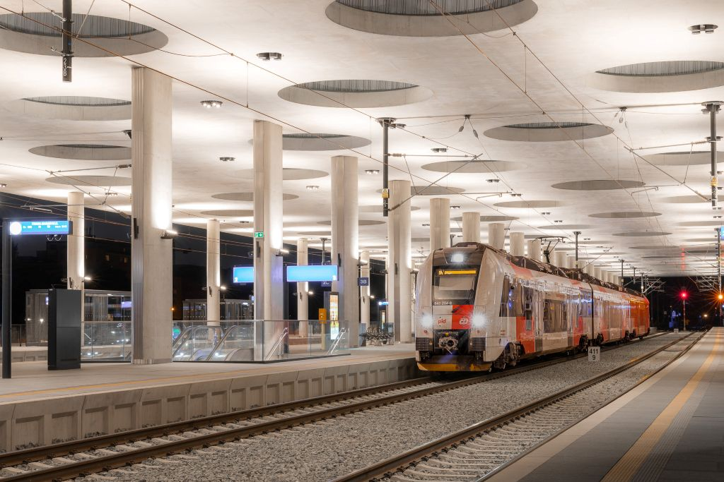
Přehled nejvýznamnějších událostí roku 2025
Během roku 2025 došlo k celé řadě změn na linkách systému PID a největší integrovaný dopravní systém v České republice se dočkal také mnoha dílčích vylepšení jak na území Prahy, tak i Středočeského kraje. Nová vozidla, nové linky a zastávky i nové služby pro cestující.
V pražské MHD nedošlo k žádným výraznějším změnám linkového vedení. Dílčí úpravy byly realizovány v noční autobusové dopravě, k významnému zlepšení preference autobusů došlo na podzim v oblasti Vítězného náměstí. Rok 2025 byl také rokem významných výročí, kdy si Praha připomněla 150 let pražské MHD, 100 let autobusů v Praze, 40 let linky B metra či 20 let přívozů PID.
Železnice v Praze je od jara posílena o novou vlakovou linku S61, se kterou přišly i nové elektrické jednotky na další městskou vlakovou linku S49. Od prosince se nové motorové jednotky objevují také na lince S3 do Mělníka. Významnou novinkou bylo otevření nových vlakových nádraží Praha-Bubny a Praha-Výstaviště v srpnu, což umožnilo návrat vlaků od Kralup a Kladna na Masarykovo nádraží. Od června je rozšířeno uznávání jízdních dokladů PID až do Rokycan v Plzeňském kraji.
V příměstské a regionální autobusové dopravě bylo nejvýznamnějším počinem roku umožnění nástupu všemi dveřmi na většinu příměstských linek v létě 2025. Do systému PID byla již počátkem roku zapojena také MHD Vlašim a během roku došlo k reorganizaci MHD v Kralupech nad Vltavou a také Kutné Hoře, kde jsou nově na místní linky nasazovány elektrobusy.
V Olbramovicích bylo otevřeno první záchytné parkoviště P+R jako součást systému PID a novinkou v regionu je také mobilní informační centrum PID Point. Rozšíření se dočkala také poptávková doprava PID Haló a díky novým vozidlům i systém mikrobusů na objednání Bezba doprava.
Úspěšně pokračoval také projekt Čitelná Praha, například instalací nové pěší navigace na ucelené pěší trase Václavské náměstí – Výstaviště nebo umístěním většího množství totemů, které zvýrazňují přítomnost stanic metra a železničních zastávek. Výrazně přibylo také elektronických odjezdových panelů na zastávkách tramvají a autobusů v Praze.

Přehled nejvýznamnějších novinek v roce 2025
1. ledna Integrace MHD ve Vlašimi (nová autobusová linka PID č. 841).
6. ledna Dlouhodobé uzavření stanic metra Českomoravská a Pankrác kvůli jejich rekonstrukci.
3. února Rozšíření poptávkové dopravy PID Haló do oblasti Kouřimska.
15. února Dětský výletní vlak Cyklohráček vyráží poprvé na tzv. zimní výlety o vybraných sobotách.
1. dubna Nová vlaková linka S61 Praha-Vršovice – Úvaly, nasazení nových elektrických jednotek Pesa na linky S49 a S61. Změna linkového vedení autobusů v Kutné Hoře, zrušení linky 803. Změna trasy autobusové linky 166 v oblasti Letňan.
22. dubna Rozšíření poptávkové dopravy PID Haló do okolí Peček.
15. června Rozšíření tarifu PID ve vlacích v úseku Kařez – Rokycany.
20. června Nový typ tramvaje Škoda ForCity Plus 52T vyjíždí do zkušebního provozu s cestujícími.
28. června Reorganizace a posílení noční autobusové dopravy ve východní části Prahy.
23. července Bezbariérové zpřístupnění stanice metra Radlická.
1. srpna Významné rozšíření zkušebního provozu nástupu všemi dveřmi o 109 příměstských autobusových linek PID. Zvýšení přirážek za jízdu bez platné jízdenky na území Středočeského kraje. Otevření nových vlakových nádraží Praha-Bubny a Praha-Výstaviště, návrat vlaků od Kralup a Kladna na Masarykovo nádraží po dlouhodobé výluce.
31. srpna Změna linkového vedení a rozšíření provozu autobusů v oblasti Chýně.
1. září Zahájení provozu mobilního infocentra PID Point.
17. září Oslavy 20 let přívozů PID.
30. září Otevření prvního záchytného parkoviště P+R v rámci systému PID ve Středočeském kraji v Olbramovicích.
1. října Reorganizace autobusových linek v Kutné Hoře. Zavedení linky 802, nasazení elektrobusů na linky MHD v Kutné Hoře.
22. října Nová preference autobusů v oblasti Vítězného náměstí.
Prosinec Nová ucelená trasa pěší navigace Václavské náměstí – Výstaviště v rámci projektu Čitelná Praha. Instalace většího množství prvků Totem pro zvýraznění stanic metra a železnice v rámci projektu Čitelná Praha. Rozšíření flotily vozidel Bezba doprava o dalších 7 automobilů.
14. prosince Nasazení nových motorových jednotek RegioFox na vlakovou linku S3, reorganizace linkového vedení autobusů v Kralupech nad Vltavou, nová noční autobusová linka 963 Praha – Mělník.
19. prosince Znovuotevření stanice metra Pankrác po téměř roční rekonstrukci.

Autobusová linka 405 posílí spoje do bran Českého ráje a Krkonoš
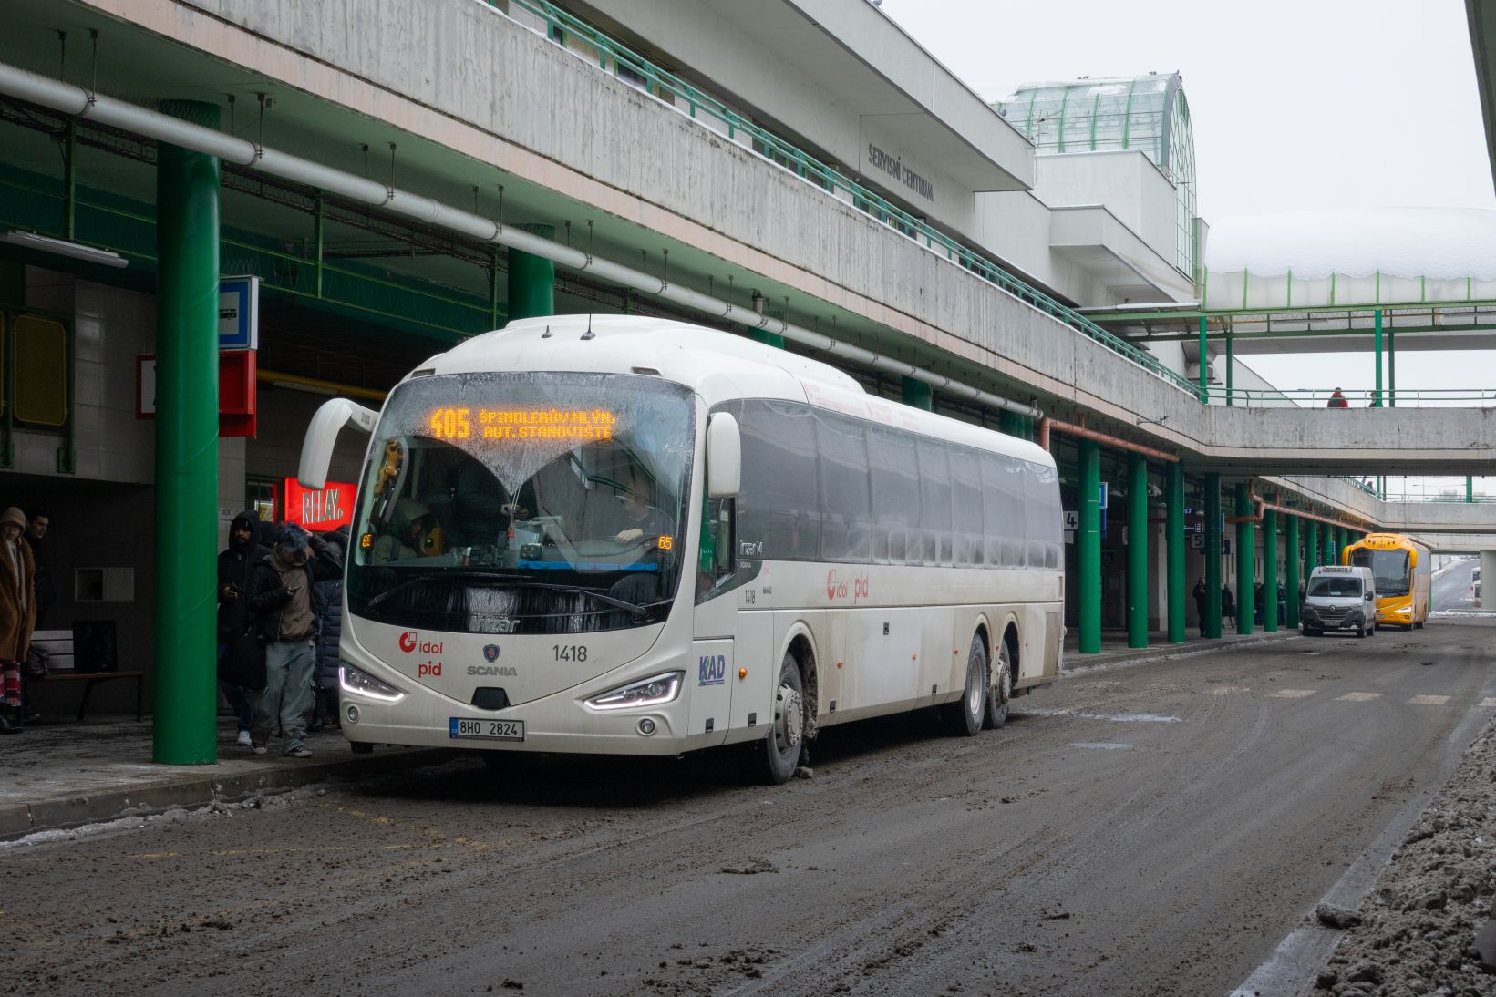
Od pátku 16. ledna 2026 dojde díky spolupráci mezi Středočeským, Libereckým a Královéhradeckým krajem k trvalému celoročnímu posílení dálkové autobusové linky 405 na trase Praha, Černý Most – Jičín – Nová Paka – Jilemnice – Vrchlabí – Špindlerův Mlýn. Posílení reaguje na dlouhodobě vysokou poptávku zejména v pátečních a nedělních přepravních špičkách. Nové spoje budou vedeny v nejvytíženějším úseku Praha – Vrchlabí.
V pátek bude linka posílena o tři páry spojů, celkem z 9 na 12 párů spojů. Nové odjezdy z Prahy, Černého Mostu budou ve 12:35, 17:35 a 18:45, z Vrchlabí pak v 9:00, 14:00 a 15:45. V neděli přibude jeden pár spojů, celkem z 10 na 11 párů. Nový spoj pojede z Vrchlabí v 15:00 a zpět z Černého Mostu v 18:45.
Část nových spojů bude vedena ve zrychleném režimu a nebude zajíždět do Mladé Boleslavi, Nové Paky nebo Jilemnice.
Linka 405 je výsledkem unikátní spolupráce tří integrovaných dopravních systémů. Tarif PID platí v úseku Praha – Jičín, IDOL v úseku Jičín – Vrchlabí a IREDO v úseku Mladá Boleslav – Špindlerův Mlýn. Jízdenky na celou trasu je možné zakoupit v předprodejních systémech AMSbus (online i osobně v infocentru PID na Černém Mostě), IDOS (online) nebo přímo u řidiče. V aplikacích jednotlivých integrovaných systémů lze zakoupit jízdenky pouze na úseky v rámci daného IDS. Prostřednictvím systému AMSbus je možné zakoupit také místenku, a to pro delší relace.
Linka zajišťuje spojení v pravidelném dvouhodinovém intervalu po celý týden, přičemž v nejvytíženějších obdobích je v úseku Praha – Vrchlabí interval zkrácen vloženými spoji.

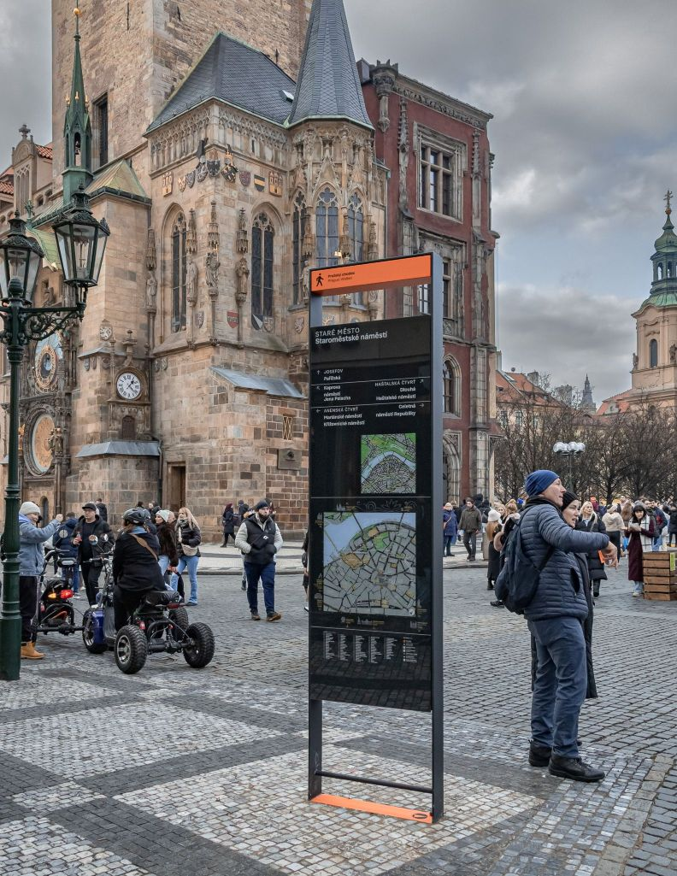
Čitelná Praha v roce 2025 a výhled do roku 2026
Projekt jednotného informačního a navigačního systému Čitelná Praha postoupil v roce 2025 do další fáze. Instalována byla řada nových digitálních i statických prvků pomáhajících v orientaci lidem nejen v přestupních uzlech a na vytížených zastávkách MHD, ale také na pěších trasách v ulicích Prahy. Postupnou proměnou prochází také grafika jednotlivých navigačních tabulí či informačních materiálů s cílem sjednotit jejich vzhled, zlepšit srozumitelnost a doplnit některé nové prvky, pomocí kterých se budou lidé lépe orientovat ve složitém dopravním systému Prahy. Projekt Čitelná Praha je dlouhodobou investicí do srozumitelné, přístupné a moderní městské dopravy, který má ambici postupně změnit a sjednotit způsob navigace napříč různými druhy mobility, a to jak pro pravidelné místní cestující, tak i zahraniční návštěvníky nebo skupiny lidí s různým druhem hendikepu.
V uplynulém roce jsme opět rozšířili počet digitálních informačních panelů o dalších 40 důležitých zastávek povrchové dopravy, na 42 lokalitách byla v závěru roku doplněna dálková navigace na stanice metra a železnice v podobě tzv. totemů, neboli velkých prosvětlených kostek se symbolem metra nebo vlaku. Nová pěší navigace s mapami okolí byla nainstalována na ucelené trase Václavské náměstí – Staroměstské náměstí – Výstaviště a novou grafiku navigačních tabulí získala další stanice metra: Pankrác. Doladili jsme metodiku obsahu informačních tabulí pro stanice metra a téměř dokončen je manuál pražského metra, podle kterého se budou postupně přeznačovat všechny stanice. Podařilo se také dokončit manuály pro nový vzhled digitálních obrazovek v metru i v autobusech a také manuál pro označování zastávek povrchové dopravy.
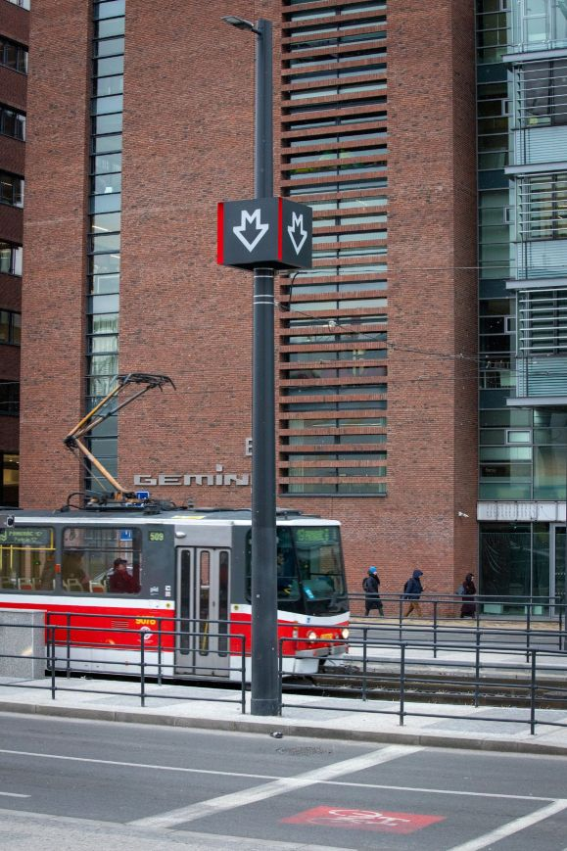
„Čitelná Praha je klíčovým projektem, který pomáhá zpřehlednit každodenní pohyb po městě – ať už jde o cestující v MHD, pěší, nebo návštěvníky Prahy. V roce 2025 jsme se zaměřili na další rozšíření systému v dopravních uzlech a na vytížených trasách, ale také na sjednocení grafiky a obsahu napříč různými typy informací. V roce 2026 chceme v této proměně pokračovat ještě důsledněji, rozšířit nové prvky do dalších částí města a více je propojit s digitálními nástroji – včetně postupného sladění vzhledu aplikace PID Lítačka s designem Čitelné Prahy. Naším cílem je, aby se Praha dokázala číst intuitivně bez ohledu na to, odkud lidé přijíždějí nebo jaký způsob dopravy využívají,“ říká náměstek primátora hl. m. Prahy pro oblast dopravy Jaromír Beránek.
„Unikátní projekt Čitelná Praha se nyní po několika letech příprav, návrhů a testování dostává do rutinní fáze postupného převlékání jednotlivých prvků do nového kabátu za současného doplňování nových pomocníků snadného pohybu po Praze, jako jsou digitální odjezdové panely, totemy či obelisky. Velký dík patří kromě autorů designu a kolegů, kteří se na jednotlivých částech projektu podílejí, také všem spolupracujícím organizacím, ať už v rámci Prahy i mimo ni. Teprve schopnost táhnout za jeden provaz přináší kýžené výsledky, které posouvají naši metropoli výrazně vpřed a splácejí informační dluhy z minulosti,“ dodává Petr Tomčík, ředitel organizace ROPID, která má tento projekt na starosti jako jeho iniciátor a koordinátor.

Co se podařilo realizovat v roce 2025
- 40 digitálních odjezdových panelů na významných tramvajových a autobusových zastávkách (celkem je již v Praze instalováno téměř 150 těchto prvků, ať už jako samostatné panely nebo jako součást zastávkových přístřešků)
- 42 nových totemů pro zvýraznění stanic metra a železnice
- nová grafika navigačních cedulí v rekonstruované stanici metra Pankrác, úprava nové grafiky podle finální metodiky ve stanicích metra Jiřího z Poděbrad a Chodov
- 50 nových informačních vitrín v přístřešcích na zastávkách povrchové dopravy
- 25 nových obelisků a směrovek pro pěší navigaci na ucelené trase Václavské náměstí – Staroměstské náměstí – Výstaviště a v lokalitě Baba
- nové odjezdové obrazovky MHD na nádraží Praha-Bubny
- nová podoba informačních materiálů o jízdném a přepravních podmínkách

Plány pro rok 2026
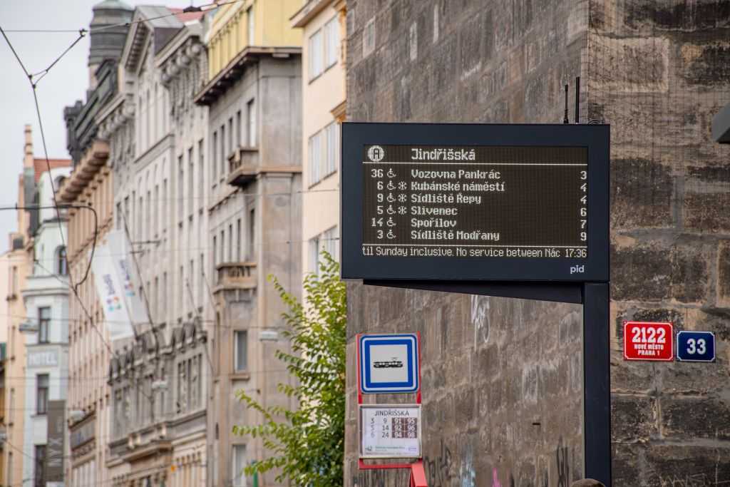
V roce 2026 očekáváme postupnou implementaci nového systému jak ve stanicích metra, na zastávkách povrchové dopravy, tak i ve vozidlech MHD. Desítky dalších zastávek se dočkají digitálních informačních panelů a pokračovat budeme také v osazování nových prvků pěší navigace. Ladit ještě budeme novou podobu informací o výlukách či dopravních map a schémat, které se postupně objeví ve stanicích metra či v nových vitrínách na zastávkách povrchové dopravy. Chceme také testovat novou podobu některých dalších prvků, jako jsou zastávkové označníky, prosvětlené směrové tabule v metru či nosiče pro informace o výlukách. Novou podobu navigačních prvků by měl dostat největší pražský park Stromovka. V plánu je také úprava mobilní aplikace PID Lítačka včetně přizpůsobení jejího vzhledu novým prvkům Čitelné Prahy.
Očekávané novinky Čitelné Prahy pro rok 2026:
- další desítky digitálních odjezdových panelů na významných tramvajových a autobusových zastávkách
- změna grafiky navigačních cedulí v dalších 10–15 stanicích metra včetně rekonstruované stanice Českomoravská, testování nového prosvětleného nosiče ve stanici metra Palmovka
- nová komplexní navigace v rámci autobusového terminálu Černý Most včetně nových nosičů
- nová podoba navigačních tabulí ve stanicích lanové dráhy na Petřín
- desítky dalších totemů pro zvýraznění zbývajících stanic metra a železnice
- nové informační vitríny v přístřešcích na všech významných zastávkách povrchové dopravy
- další desítky nových obelisků a směrovek pro pěší navigaci ve významných dopravních uzlech, v okolí Pražského hradu, na Letné, na Václavském náměstí či v okolí Dvoreckého mostu nebo stanic lanové dráhy na Petřín
- celoplošná změna grafiky informací na zastávkových označnících MHD (kromě jízdních řádů) a v informačních vitrínách v metru a na železnici
- nová grafika digitálních obrazovek v autobusech včetně zobrazování možných přestupů v následující zastávce
- nová grafika digitálních obrazovek ve vestibulech stanic metra zobrazujících nejbližší odjezdy metra
- testování nového typu zastávkového označníku pro méně významné zastávky, nové zastávkové označníky na Dvoreckém mostě
- nová grafika dopravních map a schémat a informací o výlukách
- testování nových nosičů pro dočasné informace o výlukách
- testování nové technologie E-INK pro zobrazování informací v zastávkovém označníku
- nové prvky navigace pro parky ve Stromovce
- změna vzhledu i funkčnosti mobilní aplikace PID Lítačka
I nadále bude probíhat uživatelské testování nových prvků i dolaďování grafické podoby jednotlivých informačních materiálů, abychom mohli pokračovat s celoplošnou výměnou jednotlivých typů prvků či informačních materiálů.
Na projektu Čitelná Praha, jehož podobu vtisklo na základě graficko-designérské soutěže v roce 2022 grafické studio Side2, ateliér A69 architekti a typografické studio Superior Type, spolupracujeme kromě designérů zejména s Dopravním podnikem hl. m. Prahy, Institutem plánování a rozvoje hl. m. Prahy, Operátorem ICT, Technologiemi hl. m. Prahy, Technickou správou komunikací hl. m. Prahy, Prague City Tourism, ale také se Středočeským krajem či Správou železnic. Jsme také v úzkém kontaktu se Sjednocenou organizací nevidomých a slabozrakých, se kterou ladíme celkovou přístupnost veřejné dopravy pro zrakově postižené.
Více o projektu: https://pid.cz/citelnapraha/

Přepravní kontroloři ve Středočeském kraji nově disponují přenosnými kamerami

V rámci modernizace postupů přepravní kontroly Integrované dopravy Středočeského kraje (IDSK) začali přepravní kontroloři v těchto dnech používat během své činnosti přenosné kamery. Hlavním cílem nově používaného monitorovacího systému je zvýšit bezpečnost kontrolorů a transparentnost kontrol.
Na základě zkušeností provozovatelů veřejné hromadné dopravy u nás i v zahraničí IDSK v loňském roce úspěšně vysoutěžila dodavatele systému nositelných kamer pro přepravní kontrolory a uzavřela rámcovou smlouvu na dodávku až 100 ks kamer v hodnotě přes 3,2 mil. Kč (vč. DPH).
Přenosné kamery slouží především jako preventivní nástroj při řešení konfliktních situací. Jejich použití přispívá ke kultivaci vzájemné komunikace a umožňuje objektivní posouzení průběhu kontroly v případě sporných situací nebo stížností. V případě, že nebude k dispozici záznam z kontroly, budou případné podněty cestujících vyhodnoceny jako oprávněné. Revizoři jsou nyní povinni pořizovat záznam během celé přepravní kontroly.
„Naším cílem je zajistit bezpečné a férové prostředí jak pro cestující, tak pro naše zaměstnance, kteří denně vykonávají náročnou práci v terénu. Přenosné kamery zvyšují transparentnost kontrol a pomáhají předcházet nedorozuměním, ke kterým občas při kontrole dochází,“ konstatuje Zdeněk Šponar, ředitel IDSK.
Všechny videozáznamy jsou pořizovány v souladu s platnou legislativou o ochraně osobních údajů. Záznamy z kamerových zařízení jsou šifrováním chráněny proti zneužití a uchovávány v bezpečném a šifrovaném prostředí. Záznamy jsou mazány v souladu s právními předpisy a interními směrnicemi IDSK tak, aby bylo možné řešit i případné podněty podané do 30 dnů od pořízení záznamu. O zaznamenávání průběhu kontroly jsou cestující informováni ve Smluvních přepravních podmínkách PID a vývěskami v autobusech. Podobné informace o pořizování a zpracování záznamů jsou cestujícím k dispozici také na stránkách www.idsk.cz v sekci Přepravní kontrola.
Zavedení přenosných kamer je součástí dlouhodobé snahy IDSK o zkvalitnění služeb a bezpečnosti v přepravě cestujících v rámci systému PID ve Středočeském kraji.
V souvislosti s rozšířením zkušebního provozu nástupu všemi dveřmi na vybraných autobusových linkách PID došlo k výraznému navýšení počtu přepravních kontrolorů IDSK, kterých se bude po ukončení náborů v 1. čtvrtletí letošního roku pohybovat v terénu přibližně padesát. Informace k celkovému vyhodnocení zkušebního provozu za minulý rok budou poskytnuty v následujících týdnech.

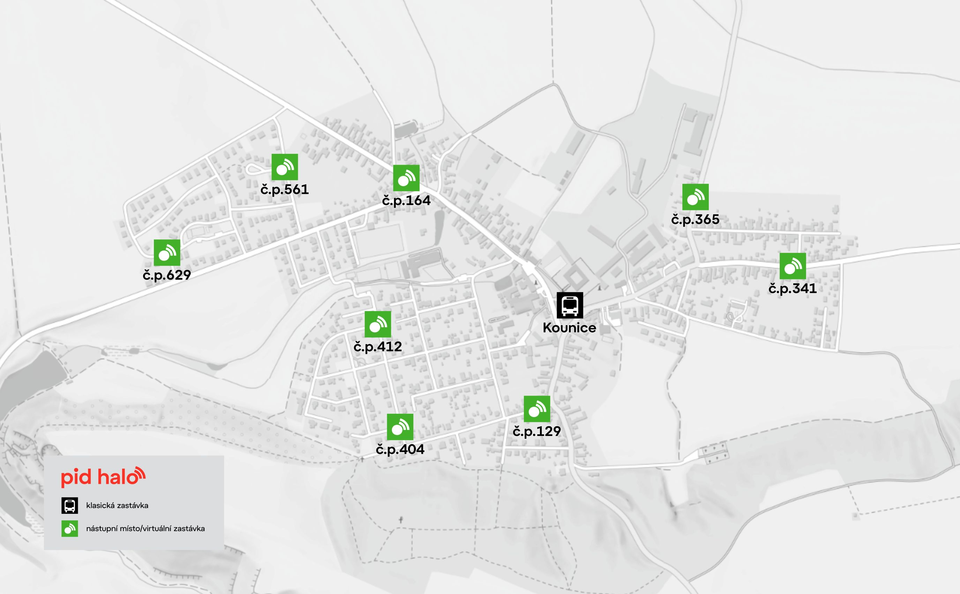
PID Haló zkouší „virtuální zastávky“ – autobus přijede až domů
Cestování veřejnou dopravou ve Středočeském kraji má být zase o něco pohodlnější. Od 5. ledna 2026 spustila Integrovaná doprava Středočeského kraje nový prvek v rámci poptávkové dopravy PID Haló – takzvaná virtuální nástupní místa.
V pilotním provozu jich zatím vzniklo 8 v obci Kounice. Smysl je jednoduchý: dostat dopravu blíž k lidem, hlavně do nových obytných lokalit nebo okrajových částí obcí, kde se dnes klasická autobusová zastávka nevyplatí nebo ani nedá postavit.

Co je vlastně virtuální zastávka?
Virtuální nástupní místo funguje jako běžná zastávka, ale jen v mapách a aplikacích. V terénu žádný sloupek ani přístřešek nenajdete. Řidič poptávkového vozidla PID Haló vás vyzvedne na předem daném místě – typicky u konkrétního domu.
Nástupní místo poznáte podle názvu, který se skládá z názvu obce a čísla popisného, například „Kounice, č. p. 404“.
Najdete je:
- v aplikaci PID Lítačka při vyhledávání spojení
- i v běžných mapových aplikacích, jako jsou Mapy.com nebo Google Maps

Proč to dává smysl?
Zřízení klasické zastávky často znamená měsíce příprav a statisícové náklady. Virtuální nástupní místo lze přidat rychle, levně a přesně tam, kde ho lidé potřebují. Navíc umožňuje obsloužit i menší osady nebo místa, kam by se velký autobus vůbec nedostal. Používat je mohou menší vozidla PID Haló (dodávky do 8 cestujících + řidič). Večer a v noci funguje lépe než klasický autobus
Podle zkušeností z provozu se poptávková doprava osvědčuje hlavně večer a v okrajových časech, kdy už klasické autobusové linky tolik nejezdí.
„Vidíme, že PID Haló lidem skutečně pomáhá – třeba těm, kdo se vracejí z večerních směn, studentům jedoucím z Prahy domů nebo seniorům po kulturních akcích. Nemusí řešit dlouhé docházky na zastávku nebo složité přestupy. Virtuální zastávky nám umožní přijet ještě blíž k jejich domovům,“ říká radní Středočeského kraje pro mobilitu Petr Borecký. „Nejde o žádnou revoluci přes noc, ale o další krok k lepším službám. Tam, kde dnes autobus nedává smysl, může poptávková doprava fungovat výrazně lépe,“ doplňuje radní.

Pokud se pilotní projekt osvědčí, přijde rozšíření
Pokud se systém virtuálních nástupních míst v Kounicích osvědčí, počítá se s jeho rozšířením do dalších obcí Českobrodska a Pečecka.
Více informací o fungování PID Haló najdete na https://halo.pid.cz.

Rok 2026 přinese v PID nové tratě, linky i modernější služby pro cestující
Rok 2026 bude pro cestující v systému PID ve znamení významných změn, rozšiřování sítě a dalšího zvyšování kvality služeb. V Praze i ve Středočeském kraji se předpokládá otevření nových dopravních staveb, úpravy linkového vedení, rozšiřování trolejbusové dopravy i další kroky ke zjednodušení cestování. Zároveň bude pokračovat modernizace informačních systémů a digitálních služeb, včetně přípravy nové verze mobilní aplikace PID Lítačka. Cílem všech změn je nabídnout cestujícím rychlejší, pohodlnější a ekologičtější veřejnou dopravu a posílit její roli jako hlavního způsobu dopravy v metropolitním regionu.

Praha: nová spojení, návrat lanovky i změny tras MHD
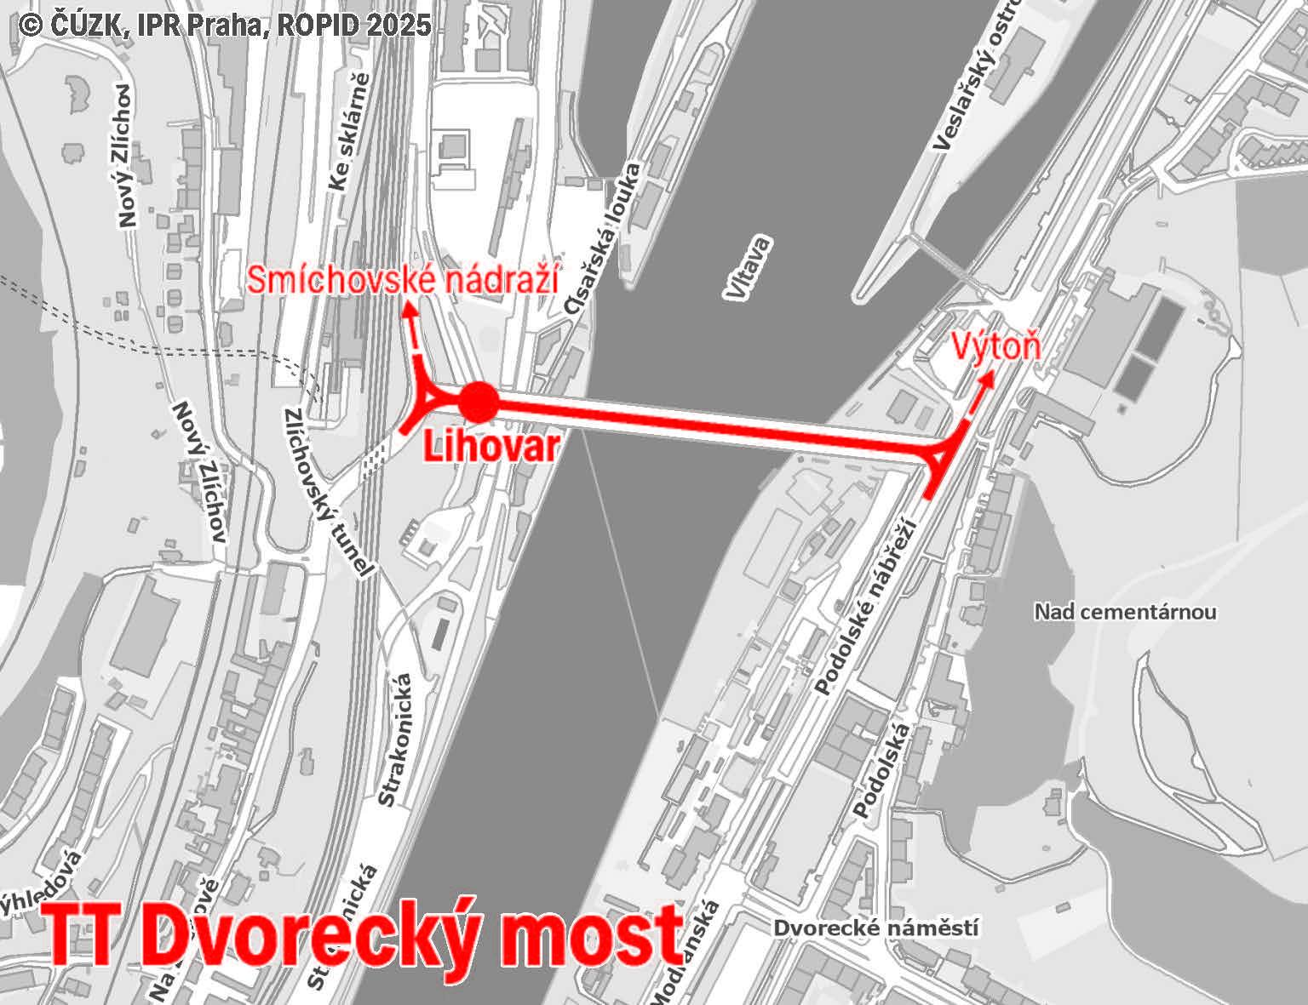
V Praze by mělo dojít v roce 2026 k řadě úprav linkového vedení tramvají i autobusů v souvislosti s otevřením Dvoreckého mostu, které je plánováno přibližně na jaro. Nový most vytvoří nové kapacitní a rychlejší propojení mezi Prahou 4 a 5 a umožní přímé tramvajové spojení dalších částí města.
Po dokončení rekonstrukce se cestujícím znovu otevře stanice metra Českomoravská, která nyní prochází kompletní modernizací Dopravním podnikem hl. m. Prahy.
Další uvažovanou novinkou je také zavedení nové autobusové linky vedené tunelovým komplexem Blanka, která nabídne rychlé propojení mezi Prahou 6 a Prahou 8 bez nutnosti průjezdu centrem města. O spojení má zájem také Praha 5, kde je však nezbytné vyčkat na rekonstrukci Strahovského tunelu.
Pokračovat bude i rozvoj bezemisní dopravy. Vzniknou nové trolejbusové linky 51 až 53, které nahradí dosavadní autobusové linky 131, 137 a 176 a zajistí ekologičtější a tišší obsluhu oblastí Hanspaulky, Malvazinek a Strahova.
Po dokončení stavebních prací se počítá také se znovuzprovozněním lanové dráhy na Petřín, která je oblíbeným dopravním prostředkem i turistickou atrakcí.

Středočeský kraj: další integrace, nová P+R i posílení regionální dopravy
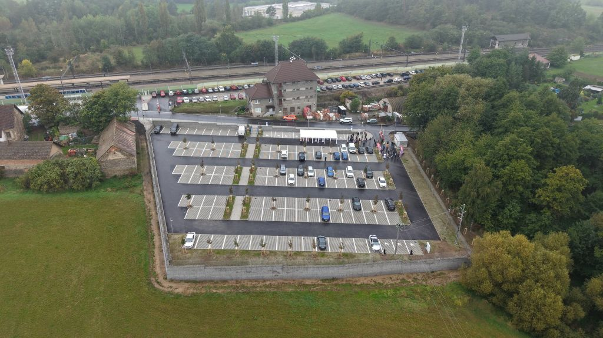
Ve Středočeském kraji bude pokračovat vzájemné prohlubování dopravní i tarifní integrace PID a sousedních integrovaných systémů na pomezí Středočeského kraje a vybraných oblastí Jihočeského, Karlovarského, Ústeckého kraje a kraje Vysočina. Cílem je zjednodušit cestování mezi regiony a nabídnout jednotný tarif i přehlednější orientaci v dopravě.
Pro řidiče se připravují další velkokapacitní záchytná parkoviště P+R zapojená do systému PID, konkrétně v lokalitách Mstětice a Úvaly, která umožní pohodlný přestup na vlakovou dopravu směrem do Prahy.
V Kolíně proběhne informační a organizační integrace místní MHD do systému PID, což přinese informace na jednom místě, výhledově i přehlednější linkové vedení a lepší návaznosti na regionální dopravu.
Vyhodnocen bude také projekt „otevřených dveří“ na příměstských a regionálních autobusových linkách, jehož cílem je zrychlení nástupu cestujících a zkrácení pobytů autobusů na zastávkách.

Modernější informace, nové funkce v aplikaci i akce pro veřejnost
I nadále bude pokračovat modernizace informačního a navigačního systému PID včetně pěších navigačních prvků a digitálních informačních kanálů. V přípravě je nová verze mobilní aplikace PID Lítačka, která nabídne nové funkce, přehlednější grafiku a jednodušší ovládání.
Také v roce 2026 se uskuteční řada akcí pro veřejnost zaměřených na podporu veřejné dopravy a zatraktivnění trávení volného času.
Středočeský organizátor dopravy IDSK si v letošním roce připomene 10 let od svého založení. Zároveň se očekává vysoutěžení historicky největší veřejné zakázky na provoz velkokapacitních vlaků do okolí Prahy a dokončení dlouhodobého plánu rozvoje mobility ve Středočeském kraji do roku 2035.

Vyhodnocení provozu mobilního informačního centra PID Point od 1. 9. 2025
Mobilní informační centrum PID Point umožňuje obyvatelům a návštěvníkům měst a obcí ve Středočeském kraji od září loňského roku snáze si zakoupit předplatné jízdné, pořídit kartu PID Lítačka nebo získat informace o cestování ve veřejné hromadné dopravě v rámci systému PID, a to vše zcela zdarma.
„Na základě vyhodnocení provozu PID Pointu od září loňského roku můžeme konstatovat, že mobilní informační centrum má za toto období suverénně nejvyšší počet vyrobených Lítaček ze všech informačních center PID na území Středočeského kraje, kdy ani nejvytíženější IC Mladá Boleslav či ČD Beroun nedosáhlo takových počtů vyrobených karet jako PID Point. Na přepážce PID Pointu došlo k výrobě 636 kusů Lítaček a k nabití 818 kupónů na plastové karty, popř. do aplikace PID Lítačka,“ konstatuje Zdeněk Šponar, ředitel IDSK.
„Pracovníci mobilního informačního centra PID Point obsloužili od září loňského roku celkem 2102 zákazníků s různými dotazy a požadavky. PID Point skutečně plní funkci informační kanceláře – celkem 786 zákazníků se dotazovalo na smysl Lítačky, kdy nejčastější dotaz k naším pracovníkům byl, zdali se Lítačka vyplatí na občanské dojíždění – samozřejmě, že ano,“ doplňuje Pavel Winter, náměstek IDSK pro dopravu.
Nejvytíženější zastávkou za sledované období byly Kralupy nad Vltavou s celkem 355 obslouženými zákazníky, následuje Mělník s 284 obslouženými zákazníky a Říčany s 135 zákazníky.
Harmonogram míst, kde bude PID Point občanům k dispozici je na webových stránkách www.idsk.cz a také na sociálních sítích PID. V lednu navštíví PID point 25 měst a obcí ve Středočeském kraji.

Jaké služby PID Point nabízí?
- Expresní vyhotovení karty PID Lítačka včetně pořízení fotografie
- Dobíjení kupónů
- Pomoc s aplikací
- Vyhledávání spojení
- Informace o tarifu
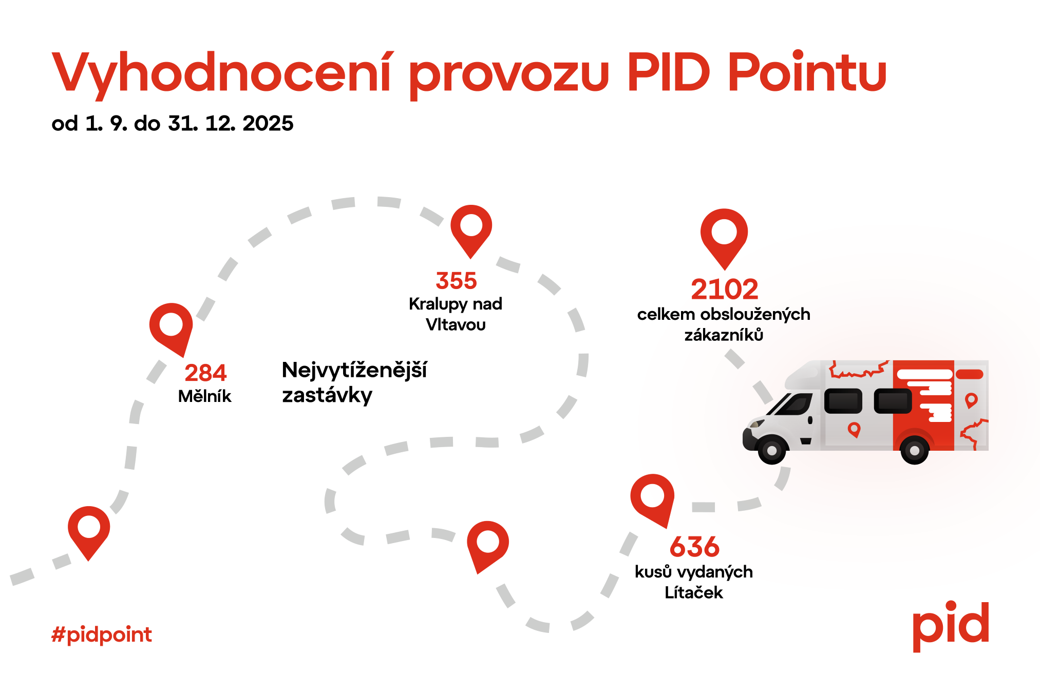
- Tisk jízdních řádů

Zastávky mobilního infocentra PID Point v únoru 2026
